LECTURES POUR TOUS
Parcours littéraire en bibliothèque/Programme d’éducation artistique et culturelle

Appel à projets 2021/22
Académies de Versailles et de Créteil
Drac Ile-de-France
Bibliothèque nationale de France
Maison des écrivains et de la littérature

Principes, enjeux et objectifs

Sont concernés les établissements scolaires qui souhaitent faire de la lecture et de l’écriture un axe fort du projet d’établissement et les bibliothèques, médiathèques publiques engagées dans le développement culturel et artistique de leur territoire.

En appui sur les thématiques et les ressources proposées par la BnF, les établissements scolaires et les bibliothèques, médiathèques publiques construisent ensemble un parcours de lectures appelé à se développer dans le cadre d’ateliers mettant en œuvre une approche artistique et culturelle du texte. Il s’agit d’inciter les élèves à lire par eux-mêmes.

Le parcours de lecture prendra appui sur un corpus d’œuvres littéraires choisi par les enseignants et les bibliothécaires, corpus lié à l’une des deux thématiques proposées par la BnF pour l’année scolaire 2021-2022 au choix :

- Rêve
- Mémoire

Les ateliers de lecture accueilleront des professionnels (auteurs, illustrateurs, critiques, comédiens, artistes graphistes, etc…) qui favoriseront l’entrée en littérature par la pratique. En variant les activités proposées, les partenaires s’efforceront de rendre les élèves actifs, créatifs et progressivement autonomes.

Il s’agira d’inciter les élèves des écoles, collèges et lycées à lire par eux-mêmes et à fréquenter la bibliothèque. En ce sens, le corpus ainsi que les livres seront préalablement communiqués aux élèves avant le démarrage des ateliers qui se dérouleront en bibliothèque de janvier à mai 2022.. Les interventions à distance, par le biais du numérique, pourront prendre le relais des rencontres en présentiel si les conditions de circulation se trouvaient limitées.

La création de bourses aux livres neufs ou d’occasion, la mise à disposition d’outils numériques favorisant l’appropriation des œuvres, les visites dans les Salons du Livre, Maisons des Illustres, les sorties au théâtre, les lectures, les festivals littéraires, etc. sont des événements susceptibles d’enrichir le parcours culturel et littéraire proposé aux élèves.

Ressources de la Bibliothèque nationale de France et de la Maison des écrivains

Trois types de ressources sont proposés par la BnF dans le cadre du programme :
- des bibliographies thématiques transmises aux équipes en vue de l’élaboration du corpus
- des ressources numériques (Gallica, epub, expositions virtuelles…) portant sur la littérature patrimoniale et contemporaine
- des visites pour les scolaires des expositions du site François Mitterrand (Giuseppe Penone Pensieri e Linfa (Pensée-Sève), Baudelaire ou la modernité mélancolique, Champollion et le déchiffrement des Hiéroglyphes, « L’Exploration au XIXe siècle : au-delà des mythes » (titre de travail)
- des ateliers
  - Atelier de lecture à voix haute
  - Histoire et forme du livre
  - Créer un livre pop-up
Réservation au 01 53 79 49 49 ou à visites@bnf.fr
Informations Pascale Buquet pascale.buquet@bnf.fr

La Maison des écrivains et de la littérature favorise les contacts avec les écrivains.
Contacts – Nelly Georges Picot - n.georgepicot@maison-des-ecrivains.asso.fr, Leïla Platz, Professeure relais à la Mél: leila.platz@ac-versailles.fr

LECTURES POUR TOUS
Cadre de l’appel à projets

Chaque parcours concernera une classe maximum.

Les partenaires répondent conjointement à l’appel à projets.

Toute fiche de candidature incomplète, sans avis motivés ou sans signatures ne sera pas examinée.

La fiche de candidature ci-jointe est à retourner signée par l’IEN (pour le premier degré) ou le chef d’établissement, et la ou le responsable de la bibliothèque, par courriel aux adresses suivantes :

Par courriel :
Pour l’académie de Versailles (avant le mardi 22 septembre 2021)
Frédérique SERVAN : Frederique-Bett.Richard@ac-versailles.fr
Copie à : ce.daac@ac-versailles.fr

Pour l’académie de Créteil, le dossier doit être saisi sur l’application ADAGE avant le 11 septembre 2021
Contact pour le montage - Laure FRECHES : laure-nelly.freches@ac-creteil.fr
Pascal JEZEQUEL : Pascal.Jezequel@ac-creteil.fr

Pour la DRAC Ile-de-France
Académie de Versailles - Mehdi IDIR : mehdi.idir@culture.gouv.fr
Académie de Créteil - Christine MAILLARD : christine.mailllard@culture.gouv.fr

Pour tout envoi à la DRAC, copie à :
- Anne-Laure TREMOUILLE : anne-laure.tremouille@culture.gouv.fr

Et, selon les départements :
- 77, 93, 95 : copie à Cécile HAUSER de BISSCHOP : cecile.hauser-de-bisschop@culture.gouv.fr
- 78, 91, 92, 94 : copie à Françoise DEKOWSKI : francoise.dekowski@culture.gouv.fr

Pour l’envoi à la DRAC : joindre obligatoirement les pièces suivantes :

- Un CERFA collectivités dûment complété (téléchargement ici) par la bibliothèque
- Un RIB de la collectivité de rattachement de la bibliothèque

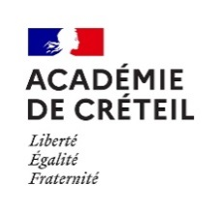
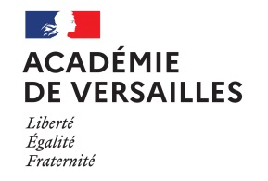 |  |  | 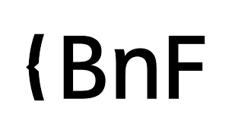  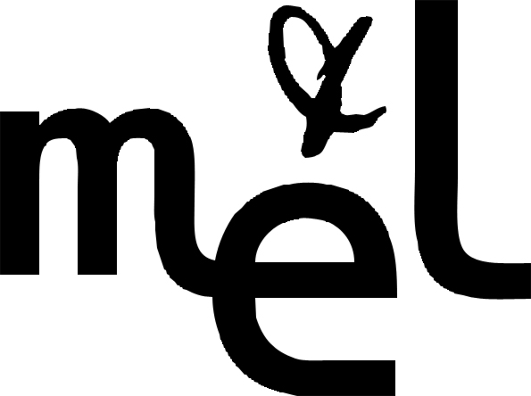

Dates à noter !!
Lancement du projet à l’attention des enseignants et bibliothécaires le
mardi 12 octobre 2021 de 9h à 12h à la BnF- site François Mitterrand

Journée de restitution à la BnF fin mai 2022
avec les représentants des classes volontaires

Fiche de candidature
LECTURES POUR TOUS
Académies de Versailles et de Créteil / Drac Ile-de-France
Fiche projet - année scolaire 2021-2022

Académie de Versailles
Académie de Créteil

Thématique choisie
Rêve
Mémoire

Etablissement scolaire (Ecole, collège, lycée)

RNE :

Établissement :

Nom du Chef d’établissement :

Circonscription (pour le 1er degré) :

Adresse :

Code postal : Ville :

Téléphone :

Courriel de l’établissement scolaire :

Nom professeur coordinateur :

Pour le 2nd degré, préciser la discipline :

Courriel du professeur coordinateur :

Bibliothèque

Nom de la bibliothèque, médiathèque :

N° de SIRET :

Nom du responsable :

Courriel du responsable :

Adresse :

Code postal : Ville :

Téléphone :

Courriel de la bibliothèque :

Nom et prénom du coordonnateur du projet au sein de la structure :

Courriel du coordonnateur :

Téléphone :

Classe

Nombre de classes dans l’établissement :

Classe envisagée pour le projet :

Effectif :

Filles :
Garçons :

Profil de la classe :

Pour le 2nd degré :

Nom des enseignant(s) de l’équipe pédagogique impliquée, préciser la discipline :

Parcours « Lectures pour tous » envisagé

Les ateliers seront élaborés conjointement par une équipe composée de bibliothécaires et d’enseignants (professeurs de toutes disciplines et professeurs documentalistes) qui porteront le projet.

Types d’ateliers et choix de corpus :

Professionnels (auteurs, illustrateurs, critiques, comédiens, artistes plasticiens, graphistes, etc…) pressentis pour les ateliers :

Quelles procédures allez-vous mettre en œuvre pour la mise à disposition des livres auprès des élèves ?

Quels éléments complèteront le parcours « Lectures pour tous » en bibliothèque ? (Consultations des ressources de la BnF, ateliers BnF, visites, salons, événements, spectacles…)

Quelles productions et/ou quelles modalités de restitution de ce projet envisagez-vous ? (Écriture critique, dire du texte littéraire, performance, débats citoyens…)

Budget prévisionnel

DEPENSES 2020- 2021 |  | RECETTES 2020-2021
Interventions de professionnels (écrivains, artistes, critiques littéraires, universitaires…) |  | Moyens académiques demandés au rectorat de Versailles  DRAC Ile-de- France (Contrat territoire lecture…)  Collectivité(s) territoriale(s)
Sorties, matériels, livres… |  | Co-financement Ecole/Collège/lycée
Achats de livres, tablettes |  | DRAC Ile-de- France  Collectivité(s) territoriale(s)  Co-financement Bibliothèque  Autres
TOTAL DEPENSES |  | TOTAL RECETTES

Avis et signatures

Avis et signature du responsable de la bibliothèque :

Avis et signature de l’IEN de circonscription ou pour le 2nd degré du chef d’établissement :

